Opdracht Materialenleer2 p2 Les 7 “Glastemperatuur en haarscheuren”
Inleveren: Voor de volgende les (16 januari) op je blog.
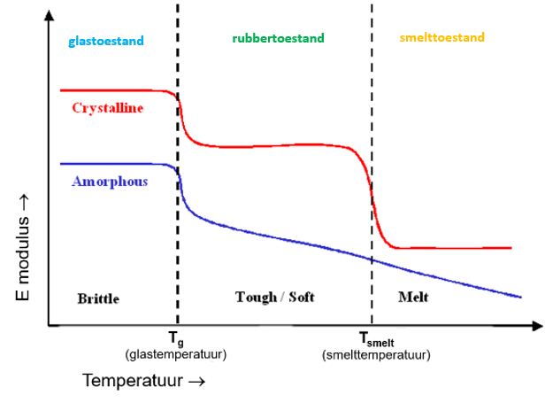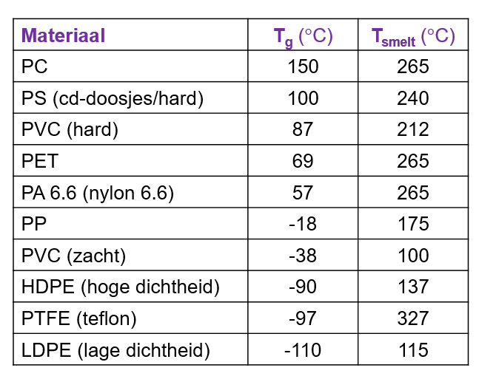
1) In welke toestand is LDPE bij kamertemperatuur ? Hoe merk je dat aan een product van LDPE ?
LDPE is bij kamertemperatuur in de rubbertoestand

2) Waar ligt T_{g} van (hard) PVC : Enkele graden boven, of ver boven 20°C ? Licht je antwoord kort toe, waar je dat aan merkt bij het bewerken van een PVC regenbuis.
Het ligt op -38 graden dus ver onder de 20 graden
3) Waarom is het zo ‘handig’ dat PTFE een hoge T_{smelt} heeft ? Waar wordt PTFE vaak voor gebruikt ?
PTFE wordt vaak gebruikt voor de antiaanbaklaag van pannen. Die moeten tegen grotere warmtes
kunnen

4) In welke toestand is PTFE, in de vriezer ? Welke voordelen heeft PTFE hierdoor ?
In de rubbertoestand, omdat het tegen een hele lage temperatuur kan

5) Wat is T_{g} van POM ? In welke toestand is POM bij kamertemperatuur ?
(google “ pom acetal glass transition temperature “ )
-76 graden en in de glastoestand

6) Welke bekende eigenschappen van POM kun je verklaren, uit het antwoord van vraag 4 ?
-

7) Je legt een (flexibel, zacht ) verfbakje van PP in de vriezer. Hoe is het bakje (direct) uit de vriezer ? Beschrijf het in termen als flexibel/stijf , hard/zacht , slagvast/bros. En als je het een kwartier laat liggen buiten de vriezer ?
Het bakje is dan bevroren, dus hard en stijf. PS heeft pas een rubbertoestand bij 100 graden.

8) Welke thermoplast zou minder ‘kritisch’ zijn om te spuitgieten, semi-kristallijn of amorf ? Licht je antwoord kort toe. Wat wordt er mogelijk met ‘minder kritisch’ bedoeld ?
Amorfe, want deze moleculen zijn niet vast geordend.

9) Is een aquarium van acrylaat met (erg veel) haarscheuren nog veilig te gebruiken ? Licht je antwoord kort toe.
Ja want een haarscheur is alleen op het oppervlak van het materiaal, en er dus niet doorheen

10) Als je haarscheuren op een belangrijk en zwaar belast kunststof onderdeel van een elektrische fiets ziet, wat kun je er dan over zeggen? Is het onderdeel goed ontworpen of niet ? Licht het kort toe.
Nee, dan is er waarschijnlijk een te goedkoop materiaal gebruikt, of er is tijdens het ontwerpen
iets fout gegaan
11) Een bepaald type auto staat in de Andes in Peru (UV-index 20 of hoger) ; hetzelfde type staat ook in Siberië. Welke auto krijgt eerder last van crazing (bijvoorbeeld de koplampen) ? Licht het kort toe.
Peru want, daar is de zon veel sterker en heeft daar een hogere uv straling

